Spark概述

激动人心的Spark发展史
大数据、人工智能( Artificial Intelligence )像当年的石油、电力一样， 正以前所未有的广度和深度影响所有的行业， 现在及未来公司的核心壁垒是数据， 核心竞争力来自基于大数据的人工智能的竞争。
Spark 是当今大数据领域最活跃、最热门、最高效的大数据通用计算平台，
2009 年诞生于美国加州大学伯克利分校AMP 实验室，
2010 年通过BSD许可协议开源发布，
2013年捐赠给Apache软件基金会并切换开源协议到切换许可协议至 Apache2.0，
2014 年 2 月，Spark 成为 Apache 的顶级项目
2014 年 11 月, Spark的母公司Databricks团队使用Spark刷新数据排序世界记录
Spark 成功构建起了一体化、多元化的大数据处理体系。
在任何规模的数据计算中， Spark 在性能和扩展性上都更具优势。
(1) Hadoop 之父Doug Cutting 指出：Use of MapReduce engine for Big Data projects will decline, replaced by Apache Spark (大数据项目的MapReduce 引擎的使用将下降，由Apache Spark 取代)
(2) Hadoop 商业发行版本的市场领导者Cloudera 、HortonWorks 、MapR 纷纷转投Spark,并把Spark 作为大数据解决方案的首选和核心计算引擎。
2014 年的如此Benchmark 测试中， Spark 秒杀Hadoop ，在使用十分之一计算资源的情况下， 相同数据的排序上， Spark 比Map Reduce 快3 倍！ 在没有官方PB 排序对比的情况下，首次将S park 推到了IPB 数据(十万亿条记录) 的排序，在使用190 个节点的情况下，工作负载在4 小时内完成， 同样远超雅虎之前使用3800 台主机耗时16 个小时的记录。
2015 年6 月， Spark 最大的集群来自腾讯--8000 个节点， 单个Job 最大分别是阿里巴巴和Databricks--1PB ，震撼人心！同时，Spark的Contributor 比2014 年涨了3 倍，达到730 人：总代码行数也比2014 年涨了2 倍多，达到40 万行。
IBM 于2015 年6 月承诺大力推进Apache Spark 项目， 井称该项目为： 以数据为主导的， 未来十年最重要的新的开源项目。这－承诺的核心是将Spark 嵌入IBM 业内领先的分析和商务平台， 并将Spark 作为一项服务，在IBMB luemix 平台上提供给客户。IBM 还将投入超过3500 名研究和开发人员在全球10 余个实验室开展与Spark 相关的项目， 并将为Spark 开源生态系统无偿提供突破性的机器学习技术--IBM Syste mML 。同时， IBM 还将培养超过100 万名Spark 数据科学家和数据工程师。
2016 年，在有“计算界奥运会”之称的国际著名Sort Benchmark 全球数据排序大赛中，由南京大学计算机科学与技术系PASA 大数据实验室、阿里巴巴和Databricks 公司组成的参赛因队N ADSort ， 以144 美元的成本完成lOOTB 标准数据集的排序处理，创下了每TB 数据排序1. 44 美元成本的最新世界纪录，比2014 年夺得冠军的加州大学圣地亚哥分校TritonSort团队每TB 数据4.51 美元的成本降低了近70 % ，而这次比赛依旧使用Apache Spark 大数据计算平台，在大规模并行排序算法以及Spark 系统底层进行了大量的优化，以尽可能提高排序计算性能并降低存储资源开销，确保最终赢得比赛。
在FullStack 理想的指引下， Spark 中的Spark SQL 、SparkStreaming 、MLLib 、GraphX 、R 五大子框架和库之间可以无缝地共享数据和操作， 这不仅打造了Spark 在当今大数据计算领域其他计算框架都无可匹敌的优势， 而且使得Spark 正在加速成为大数据处理中心首选通用计算平台

Spark为什么会流行
●原因1:优秀的数据模型和计算抽象
Spark 产生之前，已经有MapReduce这类非常成熟的计算系统存在了，并提供了高层次的API(map/reduce)，把计算运行在集群中并提供容错能力，从而实现分布式计算.
虽然MapReduce提供了对数据访问和计算的抽象，但是对于数据的复用就是简单的将中间数据写到一个稳定的文件系统中(例如HDFS)，所以会产生数据的复制备份，磁盘的I/O以及数据的序列化，所以在遇到需要在多个计算之间复用中间结果的操作时效率就会非常的低.而这类操作是非常常见的，例如迭代式计算，交互式数据挖掘，图计算等.
认识到这个问题后，学术界的 AMPLab 提出了一个新的模型，叫做 RDD.
RDD 是一个可以容错且并行的数据结构(其实可以理解成分布式的集合，操作起来和操作本地集合一样简单)，它可以让用户显式的将中间结果数据集保存在内存中，并且通过控制数据集的分区来达到数据存放处理最优化.同时 RDD也提供了丰富的 API (map、reduce、foreach、redeceByKey...)来操作数据集. 后来 RDD被 AMPLab 在一个叫做 Spark 的框架中提供并开源.
简而言之，Spark 借鉴了 MapReduce 思想发展而来，保留了其分布式并行计算的优点并改进了其明显的缺陷
中间数据在内存中，运行数据快、操作数据的API丰富，开发速度快--唯快不破!

●原因2:完善的生态圈
目前，Spark已经发展成为一个包含多个子项目的集合，其中包含SparkSQL、Spark Streaming、GraphX、MLlib等子项目
Spark Core：实现了 Spark 的基本功能，包含RDD、任务调度、内存管理、错误恢复、与存储系统交互等模块。
Spark SQL：是 Spark 用来操作结构化数据的程序包。通过 Spark SQL，我们可以使用 SQL操作数据。
Spark Streaming：是 Spark 提供的对实时数据进行流式计算的组件。提供了用来操作数据流的 API。
Spark MLlib：提供常见的机器学习(ML)功能的程序库。包括分类、回归、聚类、协同过滤等，还提供了模型评估、数据导入等额外的支持功能。
GraphX(图计算)：GraphX是Spark中用于图计算的API，性能良好，拥有丰富的功能和运算符，能在海量数据上自如地运行复杂的图算法。
集群管理器：Spark 设计为可以高效地在一个计算节点到数千个计算节点之间伸缩计算。

●Spark使用情况
Spark得到了众多大数据公司的支持，这些公司包括Hortonworks、IBM、Intel、Cloudera、MapR、Pivotal、百度、阿里、腾讯、京东、携程、优酷土豆。
当前百度的Spark已应用于凤巢、大搜索、直达号、百度大数据等业务；
阿里利用GraphX构建了大规模的图计算和图挖掘系统，实现了很多生产系统的推荐算法；
腾讯Spark集群达到8000台的规模，是当前已知的世界上最大的Spark集群。

●扩展阅读：Spark VS Hadoop
 | Hadoop | Spark
类型 | 基础平台, 包含计算, 存储, 调度 | 分布式计算工具
场景 | 大规模数据集上的批处理 | 迭代计算, 交互式计算, 流计算
价格 | 对机器要求低, 便宜 | 对内存有要求, 相对较贵
编程范式 | Map+Reduce, API 较为底层, 算法适应性差 | RDD组成DAG有向无环图, API 较为顶层, 方便使用
数据存储结构 | MapReduce中间计算结果存在HDFS磁盘上, 延迟大 | RDD中间运算结果存在内存中 , 延迟小
运行方式 | Task以进程方式维护, 任务启动慢 | Task以线程方式维护, 任务启动快
★注意:
尽管Spark相对于Hadoop而言具有较大优势，但Spark并不能完全替代Hadoop，Spark主要用于替代Hadoop中的MapReduce计算模型。存储依然可以使用HDFS，但是中间结果可以存放在内存中；调度可以使用Spark内置的，也可以使用更成熟的调度系统YARN等
实际上，Spark已经很好地融入了Hadoop生态圈，并成为其中的重要一员，它可以借助于YARN实现资源调度管理，借助于HDFS实现分布式存储。
此外，Hadoop可以使用廉价的、异构的机器来做分布式存储与计算，但是，Spark对硬件的要求稍高一些，对内存与CPU有一定的要求。

Spark介绍
●Spark是什么
Apache Spark是用于大规模数据处理的统一分析引擎
Spark基于内存计算，提高了在大数据环境下数据处理的实时性，同时保证了高容错性和高可伸缩性，允许用户将Spark部署在大量硬件之上，形成集群。

●官网
http://spark.apache.org
http://spark.apachecn.org

Spark特点
●快
与Hadoop的MapReduce相比，Spark基于内存的运算要快100倍以上，基于硬盘的运算也要快10倍以上。Spark实现了高效的DAG执行引擎，可以通过基于内存来高效处理数据流。
●易用
Spark支持Java、Python、R和Scala的API，还支持超过80种高级算法，使用户可以快速构建不同的应用。而且Spark支持交互式的Python和Scala的shell，可以非常方便地在这些shell中使用Spark集群来验证解决问题的方法。
●通用
Spark提供了统一的解决方案。Spark可以用于批处理、交互式查询(Spark SQL)、实时流处理(Spark Streaming)、机器学习(Spark MLlib)和图计算(GraphX)。这些不同类型的处理都可以在同一个应用中无缝使用。Spark统一的解决方案非常具有吸引力，毕竟任何公司都想用统一的平台去处理遇到的问题，减少开发和维护的人力成本和部署平台的物力成本。
●兼容性
Spark可以非常方便地与其他的开源产品进行融合。比如，Spark可以使用Hadoop的YARN和Apache Mesos作为它的资源管理和调度器，并且可以处理所有Hadoop支持的数据，包括HDFS、HBase和Cassandra等。这对于已经部署Hadoop集群的用户特别重要，因为不需要做任何数据迁移就可以使用Spark的强大处理能力。Spark也可以不依赖于第三方的资源管理和调度器，它实现了Standalone作为其内置的资源管理和调度框架，这样进一步降低了Spark的使用门槛，使得所有人都可以非常容易地部署和使用Spark。此外，Spark还提供了在EC2上部署Standalone的Spark集群的工具。

Spark运行模式
●回忆Hadoop运行模式:
1.单机版
2.伪分布式版
3.集群版
4.高可用集群

●Spark运行模式
1.local本地模式(单机)--->开发测试使用
分为local单线程和local-cluster多线程
2.standalone独立集群模式--->开发测试使用
典型的Mater/slave模式
3.standalone-HA高可用模式--->生产环境使用
基于standalone模式，使用zk搭建高可用，避免Master是有单点故障的
4.on yarn集群模式--->生产环境使用
运行在 yarn 集群之上，由 yarn 负责资源管理，Spark 负责任务调度和计算，
好处：计算资源按需伸缩，集群利用率高，共享底层存储，避免数据跨集群迁移。
5.on mesos集群模式--->国内使用较少
运行在 mesos 资源管理器框架之上，由 mesos 负责资源管理，Spark 负责任务调度和计算
6.on cloud集群模式--->中小公司未来会更多的使用云服务
比如 AWS 的 EC2，使用这个模式能很方便的访问 Amazon的 S3
Spark 支持多种分布式存储系统：HDFS 和 S3

●SparkRPC
https://www.jianshu.com/p/2accc2840a1b
Spark 1.4的版本中，为SparkRPC通信引入了一套规范、适配
ActorSystem：-> RpcEnv
Actor:-> RpcEndpoint
ActorRef:-> RpcEndpointRef
Spark 1.6之前，Spark 底层通信用的是Akka对actor进行了封装
Spark 1.6，引入了netty。
Spark 2.0，完全使用netty，并把akka移除了。

Spark环境搭建
●提前声明
■我们选择目前企业中使用最多的稳定版Spark2.2.0
■使用Apache版还是CDH版?
1.Apache版直接下载官方编译好的基于Apache Hadoop的Spark即可
2.自己下载Spark源码基于CDH Hadoop重新编译
因为CDH5.14版 Spark基于Spark1.6版本较低,且为了推广自家的Impala对Spark SQL进行了阉割,所以要重新编译
(如果自己编译要求网络环境较好,使用提供的软件、仓库,细心耐心操作,耗时1个半小时左右)
★注意1:
对于Spark来说Apache版或重新编译后的CDH版
★注意2:
软件版本选择和安装目录，每个公司都有自己的规范和标准

local本地模式-Spark初体验

安装

●下载Spark安装包
下载地址spark官网：http://spark.apache.org/downloads.html

●解压重命名
cd /export/servers
tar -zxvf spark-2.2.0-bin-hadoop2.7.tgz
mv spark-2.2.0-bin-hadoop2.7 spark
●注意：
如果有权限问题，可以修改为root，方便学习时操作，实际中使用运维分配的用户和权限即可
chown -R root /export/servers/spark
chgrp -R root /export/servers/spark

●解压目录说明:
bin 可执行脚本
conf 配置文件
data 示例程序使用数据
examples 示例程序
jars 依赖 jar 包
LICENSE licenses
NOTICE
python pythonAPI
R R 语言 API
README.md
RELEASE
sbin 集群管理命令
yarn 整合yarn需要的东东

启动spark-shell
●开箱即用
直接启动bin目录下的spark-shell:
./spark-shell

●spark-shell说明
1.直接使用./spark-shell
表示使用local 模式启动，在本机启动一个SparkSubmit进程
2.还可指定参数 --master，如：
spark-shell --master local[N] 表示在本地模拟N个线程来运行当前任务
spark-shell --master local[*] 表示使用当前机器上所有可用的资源
3.不携带参数默认就是
spark-shell --master local[*]
4.后续还可以使用--master指定集群地址，表示把任务提交到集群上运行，如
./spark-shell --master spark://node01:7077,node-02:7077
5.退出spark-shell
使用 :quit

初体验-读取本地文件
●准备数据
vim /root/words.txt
补充：删除文件所有内容:%d
hello me you her
hello you her
hello her
hello

val textFile = sc.textFile("file:///root/words.txt")
//1.集合[单词]
//2.每个单词记为1
//3.按照key进行聚合
val counts = textFile.flatMap(line => line.split(" ")).map(word => (word, 1)).reduceByKey(_ + _)
counts.collect//收集结果
// Array[(String, Int)] = Array((you,2), (hello,4), (me,1), (her,3))

初体验-读取HDFS文件
●准备数据
上传文件到hdfs
hadoop fs -put /root/words.txt /wordcount/input/words.txt
目录如果已经不存在可以创建
hadoop fs -mkdir -p /wordcount/input
结束后可以删除测试文件夹
hadoop fs -rm -r /wordcount

val textFile = sc.textFile("hdfs://node01:8020/wordcount/input/words.txt")
val counts = textFile.flatMap(line => line.split(" ")).map(word => (word, 1)).reduceByKey(_ + _)
counts.saveAsTextFile("hdfs://node01:8020/wordcount/output2")

sc.textFile("hdfs://node01:8020/wordcount/input/words.txt").flatMap(_.split(" ")).map((_, 1)).reduceByKey(_ + _).saveAsTextFile("hdfs://node01:8020/wordcount/output5")

standalone集群模式

集群角色介绍
Spark是基于内存计算的大数据并行计算框架，实际中运行计算任务肯定是使用集群模式，
那么我们先来学习Spark自带的standalone集群模式了解一下它的架构及运行机制。
standalone集群使用了分布式计算中的master-slave模型，
master是集群中含有master进程的节点，
slave是集群中的worker节点含有Executor进程。
●Spark架构图如下(先了解)：
http://spark.apache.org/docs/latest/cluster-overview.html

集群规划
node01:master
node02:slave/worker
node03:slave/worker

修改配置并分发
●注意
配置的主机名如不一样需要替换
安装路径如不一样，需要使用ctrl+f将笔记中的/export/servers/批量替换为自己的安装路径，如：/export/servers/
去公司中每个公司的文件目录规范也可能不太一样，切记一定要按照公司的规范来！

●修改Spark配置文件
cd /export/servers/spark/conf
mv spark-env.sh.template spark-env.sh
vim spark-env.sh
#配置java环境变量
export JAVA_HOME=/export/servers/jdk1.8.0_141
#指定spark老大Master的IP
export SPARK_MASTER_HOST=node01
#指定spark老大Master的端口
export SPARK_MASTER_PORT=7077

mv slaves.template slaves
vim slaves
node02
node03

●配置spark环境变量 (建议不添加，避免和Hadoop的命令冲突)
将spark添加到环境变量,添加以下内容到 /etc/profile
export SPARK_HOME=/export/servers/spark
export PATH=$PATH:$SPARK_HOME/bin
注意:
hadoop/sbin 的目录和 spark/sbin 可能会有命令冲突：
start-all.sh stop-all.sh
解决方案：
1.把其中一个框架的 sbin 从环境变量中去掉；
2.改名 hadoop/sbin/start-all.sh 改为: start-all-hadoop.sh

●通过scp 命令将配置文件分发到其他机器上
scp -r /export/servers/spark node02:/export/servers
scp -r /export/servers/spark node03:/export/servers
scp /etc/profile root@node-02:/etc
scp /etc/profile root@node-03:/etc
source /etc/profile 刷新配置

启动和停止
●集群启动-停止
在主节点上启动spark集群
/export/servers/spark/sbin/start-all.sh

在主节点上停止spark集群
/export/servers/spark/sbin/stop-all.sh
●单独启动-停止
在 master 安装节点上启动 master：
start-master.sh
在 Master 所在节点上启动worker(work指的是slaves 配置文件中的主机名)
start-slaves.sh
停止：
stop-slaves.sh
stop-master.sh

查看web界面

正常启动spark集群后，查看spark的web界面，查看相关信息。
http://node01:8080

测试
●需求
使用集群模式运行Spark程序读取HDFS上的文件并执行WordCount
●集群模式启动spark-shell
/export/servers/spark/bin/spark-shell --master spark://node01:7077
●运行程序
sc.textFile("hdfs://node01:8020/wordcount/input/words.txt").flatMap(_.split(" ")).map((_, 1)).reduceByKey(_ + _).saveAsTextFile("hdfs://node01:8020/wordcount/output4")

●注意
集群模式下程序是在集群上运行的，不要直接读取本地文件，应该读取hdfs上的
因为程序运行在集群上，具体在哪个节点上我们运行并不知道，其他节点可能并没有那个数据文件
●SparkContext web UI
http://192.168.1.101:4040

standalone-HA高可用模式

原理
Spark Standalone集群是Master-Slaves架构的集群模式，和大部分的Master-Slaves结构集群一样，存在着Master单点故障的问题。
如何解决这个单点故障的问题，Spark提供了两种方案：
1.基于文件系统的单点恢复(Single-Node Recovery with Local File System)--只能用于开发或测试环境。
2.基于zookeeper的Standby Masters(Standby Masters with ZooKeeper)--可以用于生产环境。
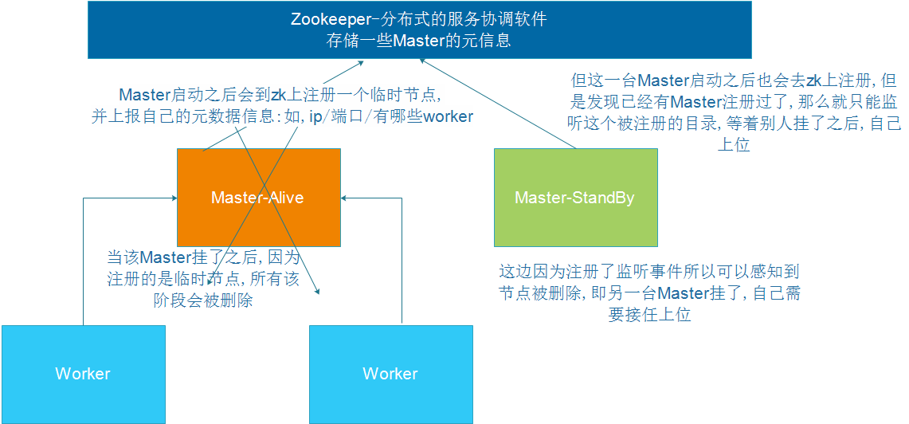

配置HA
该HA方案使用起来很简单，首先启动一个ZooKeeper集群，然后在不同节点上启动Master，注意这些节点需要具有相同的zookeeper配置。
●先停止Sprak集群
/export/servers/spark/sbin/stop-all.sh

●在node01上配置：
vim /export/servers/spark/conf/spark-env.sh

●注释掉Master配置
#export SPARK_MASTER_HOST=node01

●在spark-env.sh添加SPARK_DAEMON_JAVA_OPTS，内容如下：
export SPARK_DAEMON_JAVA_OPTS="-Dspark.deploy.recoveryMode=ZOOKEEPER -Dspark.deploy.zookeeper.url=node01:2181,node02:2181,node03:2181 -Dspark.deploy.zookeeper.dir=/spark"
参数说明
spark.deploy.recoveryMode：恢复模式(Master重新启动的模式)有三种：(1)ZooKeeper (2) FileSystem (3)NONE
spark.deploy.zookeeper.url：ZooKeeper的Server地址
spark.deploy.zookeeper.dir：保存集群元数据信息的文件、目录。包括Worker、Driver、Application信息。

●scp到其他节点
scp /export/servers/spark/conf/spark-env.sh node02:/export/servers/spark/conf/
scp /export/servers/spark/conf/spark-env.sh node03:/export/servers/spark/conf/

启动zk集群
zkServer.sh status
zkServer.sh stop
zkServer.sh start
zk脚本
#! /bin/bash

# 设置Zookeeper集群节点地址
hosts=(node01 node02 node03)

# 获取输入命令参数
cmd=$1

# 执行分布式管理命令
function zookeeper()
{
for i in ${hosts[@]}
do
#echo Zookeeper node is $i, run $cmd command.
ssh $i "source /etc/profile;/export/servers/zookeeper-/zkServer.sh $cmd;echo Zookeeper node is $i, run $cmd command." &
sleep 1
done
}

# 判断输入的Zookeeper命令参数是否有效
case "$1" in
start)
zookeeper
;;
stop)
zookeeper
;;
status)
zookeeper
;;
start-foreground)
zookeeper
;;
upgrade)
zookeeper
;;
restart)
zookeeper
;;
print-cmd)
zookeeper
;;
*)
echo "Usage: $0 {start|start-foreground|stop|restart|status|upgrade|print-cmd}"
RETVAL=1
esac

启动Spark集群
●node01上启动Spark集群执行
/export/servers/spark/sbin/start-all.sh

●在node-02上再单独只起个master:
/export/servers/spark/sbin/start-master.sh

●注意：
在普通模式下启动spark集群
只需要在主节点上执行start-all.sh 就可以了
在高可用模式下启动spark集群
先需要在任意一台主节点上执行start-all.sh
然后在另外一台主节点上单独执行start-master.sh

●查看node01和node02
http://node01:8080/
http://node02:8080/
可以观察到有一台状态为StandBy

测试HA
1.在node01上使用jps查看master进程id
2.使用kill -9 id号强制结束该进程
3.稍等片刻后刷新node-02的web界面发现node-02为Alive

●集群模式启动spark-shell
/export/servers/spark/bin/spark-shell --master spark://node01:7077,node-02:7077
●运行程序
sc.textFile("hdfs://node01:8020/wordcount/input/words.txt").flatMap(_.split(" ")).map((_, 1)).reduceByKey(_ + _).saveAsTextFile("hdfs://node01:8020/wordcount/output4")

on yarn集群模式

介绍
●集群管理器
●官方文档
http://spark.apache.org/docs/latest/running-on-yarn.html

准备工作
1.安装启动Hadoop(需要使用HDFS和YARN，已经ok)
2.安装单机版Spark(已经ok)
注意：不需要集群，因为把Spark程序提交给YARN运行本质上是把字节码给YARN集群上的JVM运行
但是得有一个东西帮我去把任务提交上个YARN，所以需要一个单机版的Spark，里面的有spark-shell命令，spark-submit命令
3.修改配置：
在spark-env.sh ，添加HADOOP_CONF_DIR配置，指明了hadoop的配置文件的位置
vim /export/servers/spark/conf/spark-env.sh
export HADOOP_CONF_DIR=/export/servers/hadoop-2.6.0-cdh5.14.0/etc/hadoop
注意：大家需要把上面的value改成自己的hadoop的配置文件的路径

两种运行模式演示

cluster模式
Spark On YARN的Cluster模式 指的是Driver程序运行在YARN集群上
Driver:The process running the main() function of the application and creating the SparkContext
运行应用程序的main()函数并创建SparkContext的进程
在企业生产环境中更多都是cluster部署模式运行Spark 应用
●图解
●运行示例程序
cd /export/servers/spark
●注意：
之前我们使用的spark-shell是一个简单的用来测试的交互式窗口
下面的演示命令使用的是spark-submit用来提交打成jar包的任务
/export/servers/spark/bin/spark-submit \
--class org.apache.spark.examples.SparkPi \
--master yarn \
--deploy-mode cluster \
--driver-memory 1g \
--executor-memory 1g \
--executor-cores 2 \
--queue default \
/export/servers/spark/examples/jars/spark-examples_2.11-2.2.0.jar \
10

●查看界面
http://node01:8088/cluster

client模式[了解]
Spark On YARN的Client模式 指的是Driver程序运行在提交任务的客户端
学习测试时使用，开发不用，了解即可，可以略过
●图解
●运行示例程序
/export/servers/spark/bin/spark-submit \
--class org.apache.spark.examples.SparkPi \
--master yarn \
--deploy-mode client \
--driver-memory 1g \
--executor-memory 1g \
--executor-cores 2 \
--queue default \
/export/servers/spark/examples/jars/spark-examples_2.11-2.2.0.jar \
10

●注意：如果spark-on-yarn的client模式报错
1.修改hadoop的yarn-site.xml，在该文件中添加如下配置，关闭YARN内存检查
vim /export/servers/hadoop-2.6.0-cdh5.14.0/etc/hadoop/yarn-site.xml
<property>
<name>yarn.nodemanager.pmem-check-enabled</name>
<value>false</value>
</property>
<property>
<name>yarn.nodemanager.vmem-check-enabled</name>
<value>false</value>
</property>
2.分发，重启YARN，再重新执行

●注意：如果整合YARN看不到log信息
1.配置服务监控（MRHistoryServer和Spark HistoryServer）
vim /export/servers/hadoop-2.6.0-cdh5.14.0/etc/hadoop/yarn-site.xml
<property>
<name>yarn.log-aggregation-enable</name>
<value>true</value>
</property>
<property>
<name>yarn.log.server.url</name>
<value>http://node03:19888/jobhistory/logs</value>
</property>

2.Spark Applicaiton默认配置
vim /export/servers/spark/conf/spark-defaults.conf
spark.yarn.historyServer.address node01:4000
先配置日志服务器

3.分发，重启YARN，再重新执行
1.HDFS 服务：
sbin/stop-dfs.sh
sbin/stop-yarn.sh
sbin/start-dfs.sh
sbin/start-yarn.sh
2.MRHistoryServer 服务：
node03
sbin/mr-jobhistory-daemon.sh start historyserver
3.Spark HistoryServer服务
node01
spark/sbin/start-history-server.sh

●注意：如果依赖的Jar包较多可以上传到HDFS并告诉YARN去取
spark-default.conf中配置
spark.yarn.jars = hdfs://node01:8020/sparkjars/*
如果不配置每次Spark程序启动都会把Spark_HOME打包分发到各个节点
配置之后各个节点会去HDFS上下载并缓存

两种模式的区别

Cluster和Client模式最最本质的区别：Driver程序运行在哪里！运行在YARN集群中就是Cluster模式，运行在客户端就是Client模式
当然还有由本质区别延伸出来的区别，面试的时候能简单说出几点就行
●cluster模式：一般是生产环境中
Driver程序在YARN集群中的某个节点上运行，应用的运行结果不能在客户端显示
所以最好运行那些将结果最终保存在外部存储介质(如HDFS、Redis、Mysql)而非stdout输出的应用程序
客户端的终端显示的仅是作为YARN的job的简单运行状况
该模式，Driver运行在集群中，其实就是运行在ApplicattionMaster这个进程中，如果该进程出现问题，yarn会重启ApplicattionMaster(Driver)，SparkSubmit的功能就是为了提交任务
●client模式：一般用在测试过程中
Driver运行在Client上的SparkSubmit进程中，应用程序运行结果会在客户端显示
所以适合运行结果有输出的应用程序(如spark-shell)

补充：Spark命令详解

spark-shell
●引入
之前我们使用提交任务都是使用spark-shell提交，spark-shell是Spark自带的交互式Shell程序，方便用户进行交互式编程，用户可以在该命令行下可以用scala编写spark程序，适合学习测试时使用！
●示例
spark-shell可以携带参数
spark-shell --master local[N] 数字N表示在本地模拟N个线程来运行当前任务
spark-shell --master local[*] *表示使用当前机器上所有可用的资源（默认不携带参数就是--master local[*]）
./spark-shell --master spark://node01:7077,node02:7077 表示运行在集群上，如果搭建了HA，Master地址可以指定多个

spark-submit
●引入
spark-shell交互式编程确实很方便我们进行学习测试，但是在实际中我们一般是使用IDEA开发Spark应用程序打成jar包交给Spark集群/YARN去执行，所以我们还得学习一个spark-submit命令用来帮我们提交jar包给spark集群/YARN
所以spark-submit命令是我们开发时常用的!!!
●示例
利用蒙特·卡罗算法求圆周率PI，通过计算机模拟大量的随机数计算出比较精确的π
cd /export/servers/spark
/export/servers/spark/bin/spark-submit \
--class org.apache.spark.examples.SparkPi \
--master spark://node01:7077,node02:7077 \
--executor-memory 1g \
--total-executor-cores 2 \
/export/servers/spark/examples/jars/spark-examples_2.11-2.2.0.jar \
10

参数总结

●Master参数形式
http://spark.apache.org/docs/latest/submitting-applications.html
spark-shell --master local
spark-submit --master local

Master形式 | 解释
local | 本地以一个worker线程运行(例如非并行的情况).
local[N] | 本地以K worker 线程 (理想情况下, N设置为你机器的CPU核数).
local[*] | 本地以本机同样核数的线程运行.
spark://HOST:PORT | 连接到指定的Spark standalone cluster master. 端口是你的master集群配置的端口，缺省值为7077.
mesos://HOST:PORT | 连接到指定的Mesos 集群. Port是你配置的mesos端口， 默认5050. 或者使用ZK,格式为 mesos://zk://....
yarn-client | 以client模式连接到YARN cluster. 集群的位置基于HADOOP_CONF_DIR 变量找到.
yarn-cluster | 以cluster模式连接到YARN cluster. 集群的位置基于HADOOP_CONF_DIR 变量找到.

●其他参数
$ bin/spark-submit --help

Usage: spark-submit [options] <app jar | python file> [app arguments]
Usage: spark-submit --kill [submission ID] --master [spark://...]
Usage: spark-submit --status [submission ID] --master [spark://...]
Usage: spark-submit run-example [options] example-class [example args]

Options:
--master MASTER_URL spark://host:port, mesos://host:port, yarn, or local.
--deploy-mode DEPLOY_MODE Whether to launch the driver program locally ("client") or
on one of the worker machines inside the cluster ("cluster")
(Default: client).
--class CLASS_NAME Your application's main class (for Java / Scala apps).
--name NAME A name of your application.
--jars JARS Comma-separated list of local jars to include on the driver
and executor classpaths.
--packages Comma-separated list of maven coordinates of jars to include
on the driver and executor classpaths. Will search the local
maven repo, then maven central and any additional remote
repositories given by --repositories. The format for the
coordinates should be groupId:artifactId:version.
--exclude-packages Comma-separated list of groupId:artifactId, to exclude while
resolving the dependencies provided in --packages to avoid
dependency conflicts.
--repositories Comma-separated list of additional remote repositories to
search for the maven coordinates given with --packages.
--py-files PY_FILES Comma-separated list of .zip, .egg, or .py files to place
on the PYTHONPATH for Python apps.
--files FILES Comma-separated list of files to be placed in the working
directory of each executor. File paths of these files
in executors can be accessed via SparkFiles.get(fileName).

--conf PROP=VALUE Arbitrary Spark configuration property.
--properties-file FILE Path to a file from which to load extra properties. If not
specified, this will look for conf/spark-defaults.conf.

--driver-memory MEM Memory for driver (e.g. 1000M, 2G) (Default: 1024M).
--driver-java-options Extra Java options to pass to the driver.
--driver-library-path Extra library path entries to pass to the driver.
--driver-class-path Extra class path entries to pass to the driver. Note that
jars added with --jars are automatically included in the
classpath.

--executor-memory MEM Memory per executor (e.g. 1000M, 2G) (Default: 1G).

--proxy-user NAME User to impersonate when submitting the application.
This argument does not work with --principal / --keytab.

--help, -h Show this help message and exit.
--verbose, -v Print additional debug output.
--version, Print the version of current Spark.

Spark standalone with cluster deploy mode only:
--driver-cores NUM Cores for driver (Default: 1).

Spark standalone or Mesos with cluster deploy mode only:
--supervise If given, restarts the driver on failure.
--kill SUBMISSION_ID If given, kills the driver specified.
--status SUBMISSION_ID If given, requests the status of the driver specified.

Spark standalone and Mesos only:
--total-executor-cores NUM Total cores for all executors.

Spark standalone and YARN only:
--executor-cores NUM Number of cores per executor. (Default: 1 in YARN mode,
or all available cores on the worker in standalone mode)

YARN-only:
--driver-cores NUM Number of cores used by the driver, only in cluster mode
(Default: 1).
--queue QUEUE_NAME The YARN queue to submit to (Default: "default").
--num-executors NUM Number of executors to launch (Default: 2).
If dynamic allocation is enabled, the initial number of
executors will be at least NUM.
--archives ARCHIVES Comma separated list of archives to be extracted into the
working directory of each executor.
--principal PRINCIPAL Principal to be used to login to KDC, while running on
secure HDFS.
--keytab KEYTAB The full path to the file that contains the keytab for the
principal specified above. This keytab will be copied to
the node running the Application Master via the Secure
Distributed Cache, for renewing the login tickets and the
delegation tokens periodically.

●示例1
/export/servers/spark/bin/spark-shell \
--master spark://node01:7077,node-02:7077 \
--executor-memory 1g \
--total-executor-cores 2
参数说明：
--master spark://node01:7077,node-02:7077 指定Master的地址
--executor-memory 1g 指定每个worker可用内存为1g
--total-executor-cores 2 指定整个集群使用的cup核数为2个

●示例2
--master spark://node01:7077 指定 Master 的地址
--name "appName" 指定程序运行的名称
--class 程序的main方法所在的类
--jars xx.jar 程序额外使用的 jar 包
--driver-memory 512m Driver运行所需要的内存, 默认1g
--executor-memory 2g 指定每个 executor 可用内存为 2g， 默认1g
--executor-cores 1 指定每一个 executor 可用的核数
--total-executor-cores 2 指定运行任务使用的 cup 核数为 2 个

●注意：
如果 worker 节点的内存不足，那么在启动 spark-shell 的时候，就不能为 executor分配超出 worker 可用的内存容量，大家根据自己 worker 的容量进行分配任务资源。
如果--executor-cores超过了每个 worker 可用的 cores，任务处于等待状态。
如果--total-executor-cores即使超过可用的 cores，默认使用所有的。以后当集群其他的资源释放之后，就会被该程序所使用。
如果内存或单个 executor 的 cores 不足，启动 spark-submit 就会报错，任务处于等待状态，不能正常执行。
●总结:
大家根据自己机器的配置进行分配任务资源
开发中需要根据实际任务的数据量大小、任务优先级、公司服务器的实际资源情况，参考公司之前的提交的任务的脚本参数，灵活设置即可

补充：配置历史日志服务器[可选]
默认情况下, Spark 程序运行完毕关闭窗口后, 就无法再查看运行记录的 Web UI (4040)了, 通过 HistoryServer 可以提供一个服务, 通过读取日志文件, 使得我们可以在程序运行结束后, 依然能够查看运行过程

●修改文件名
cp spark-defaults.conf.template spark-defaults.conf
●修改配置
vim spark-defaults.conf
spark.eventLog.enabled true
spark.eventLog.dir hdfs://node01:8020/sparklog
●注意:大家的hdfs端口可能是8020

●注意:hdfs上的目录需要手动先创建
hadoop fs -mkdir -p /sparklog

●修改spark-env.sh
vim spark-env.sh
export SPARK_HISTORY_OPTS="-Dspark.history.ui.port=4000 -Dspark.history.retainedApplications=3 -Dspark.history.fs.logDirectory=hdfs://node01:8020/sparklog"

●同步文件
scp -r /export/servers/spark/conf/ @node02:/export/servers/spark/conf/
scp -r /export/servers/spark/conf/ @node03:/export/servers/spark/conf/

●重启集群
/export/servers/spark/sbin/stop-all.sh
/export/servers/spark/sbin/start-all.sh

●在master上启动日志服务器
/export/servers/spark/sbin/start-history-server.sh

●在4000端口查看历史日志(如果加载不出来换浏览器试试)
http://node01:4000/

●如果遇到Hadoop HDFS的写入权限问题：
org.apache.hadoop.security.AccessControlException
解决方案：在hdfs-site.xml中添加如下配置，关闭权限验证
<property>
<name>dfs.permissions</name>
<value>false</value>
</property>

IDEA编写Spark程序

pom.xml
●创建Maven项目并补全目录、配置pom.xml
<?xml version="1.0" encoding="UTF-8"?>
<project xmlns="http://maven.apache.org/POM/4.0.0"
xmlns:xsi="http://www.w3.org/2001/XMLSchema-instance"
xsi:schemaLocation="http://maven.apache.org/POM/4.0.0 http://maven.apache.org/xsd/maven-4.0.0.xsd">
<modelVersion>4.0.0</modelVersion>

<groupId>cn.itcast</groupId>
<artifactId>SparkDemo</artifactId>
<version>1.0-SNAPSHOT</version>

<!-- 指定仓库位置，依次为aliyun、cloudera和jboss仓库 -->
<repositories>
<repository>
<id>aliyun</id>
<url>http://maven.aliyun.com/nexus/content/groups/public/</url>
</repository>
<repository>
<id>cloudera</id>
<url>https://repository.cloudera.com/artifactory/cloudera-repos/</url>
</repository>
<repository>
<id>jboss</id>
<url>http://repository.jboss.com/nexus/content/groups/public</url>
</repository>
</repositories>
<properties>
<maven.compiler.source>1.8</maven.compiler.source>
<maven.compiler.target>1.8</maven.compiler.target>
<encoding>UTF-8</encoding>
<scala.version>2.11.8</scala.version>
<scala.compat.version>2.11</scala.compat.version>
<hadoop.version>2.7.4</hadoop.version>
<spark.version>2.2.0</spark.version>
</properties>
<dependencies>
<dependency>
<groupId>org.scala-lang</groupId>
<artifactId>scala-library</artifactId>
<version>${scala.version}</version>
</dependency>
<dependency>
<groupId>org.apache.spark</groupId>
<artifactId>spark-core_2.11</artifactId>
<version>${spark.version}</version>
</dependency>
<dependency>
<groupId>org.apache.spark</groupId>
<artifactId>spark-sql_2.11</artifactId>
<version>${spark.version}</version>
</dependency>
<dependency>
<groupId>org.apache.spark</groupId>
<artifactId>spark-hive_2.11</artifactId>
<version>${spark.version}</version>
</dependency>
<dependency>
<groupId>org.apache.spark</groupId>
<artifactId>spark-hive-thriftserver_2.11</artifactId>
<version>${spark.version}</version>
</dependency>
<dependency>
<groupId>org.apache.spark</groupId>
<artifactId>spark-streaming_2.11</artifactId>
<version>${spark.version}</version>
</dependency>
<!-- <dependency>
<groupId>org.apache.spark</groupId>
<artifactId>spark-streaming-kafka-0-8_2.11</artifactId>
<version>${spark.version}</version>
</dependency>-->
<dependency>
<groupId>org.apache.spark</groupId>
<artifactId>spark-streaming-kafka-0-10_2.11</artifactId>
<version>${spark.version}</version>
</dependency>
<dependency>
<groupId>org.apache.spark</groupId>
<artifactId>spark-sql-kafka-0-10_2.11</artifactId>
<version>${spark.version}</version>
</dependency>

<!--<dependency>
<groupId>org.apache.hadoop</groupId>
<artifactId>hadoop-client</artifactId>
<version>2.6.0-mr1-cdh5.14.0</version>
</dependency>
<dependency>
<groupId>org.apache.hbase</groupId>
<artifactId>hbase-client</artifactId>
<version>1.2.0-cdh5.14.0</version>
</dependency>
<dependency>
<groupId>org.apache.hbase</groupId>
<artifactId>hbase-server</artifactId>
<version>1.2.0-cdh5.14.0</version>
</dependency>-->

<dependency>
<groupId>org.apache.hadoop</groupId>
<artifactId>hadoop-client</artifactId>
<version>2.7.4</version>
</dependency>
<dependency>
<groupId>org.apache.hbase</groupId>
<artifactId>hbase-client</artifactId>
<version>1.3.1</version>
</dependency>
<dependency>
<groupId>org.apache.hbase</groupId>
<artifactId>hbase-server</artifactId>
<version>1.3.1</version>
</dependency>
<dependency>
<groupId>com.typesafe</groupId>
<artifactId>config</artifactId>
<version>1.3.3</version>
</dependency>
<dependency>
<groupId>mysql</groupId>
<artifactId>mysql-connector-java</artifactId>
<version>5.1.38</version>
</dependency>
</dependencies>

<build>
<sourceDirectory>src/main/scala</sourceDirectory>
<testSourceDirectory>src/test/scala</testSourceDirectory>
<plugins>
<!-- 指定编译java的插件 -->
<plugin>
<groupId>org.apache.maven.plugins</groupId>
<artifactId>maven-compiler-plugin</artifactId>
<version>3.5.1</version>
</plugin>
<!-- 指定编译scala的插件 -->
<plugin>
<groupId>net.alchim31.maven</groupId>
<artifactId>scala-maven-plugin</artifactId>
<version>3.2.2</version>
<executions>
<execution>
<goals>
<goal>compile</goal>
<goal>testCompile</goal>
</goals>
<configuration>
<args>
<arg>-dependencyfile</arg>
<arg>${project.build.directory}/.scala_dependencies</arg>
</args>
</configuration>
</execution>
</executions>
</plugin>
<plugin>
<groupId>org.apache.maven.plugins</groupId>
<artifactId>maven-surefire-plugin</artifactId>
<version>2.18.1</version>
<configuration>
<useFile>false</useFile>
<disableXmlReport>true</disableXmlReport>
<includes>
<include>**/*Test.*</include>
<include>**/*Suite.*</include>
</includes>
</configuration>
</plugin>
<plugin>
<groupId>org.apache.maven.plugins</groupId>
<artifactId>maven-shade-plugin</artifactId>
<version>2.3</version>
<executions>
<execution>
<phase>package</phase>
<goals>
<goal>shade</goal>
</goals>
<configuration>
<filters>
<filter>
<artifact>*:*</artifact>
<excludes>
<exclude>META-INF/*.SF</exclude>
<exclude>META-INF/*.DSA</exclude>
<exclude>META-INF/*.RSA</exclude>
</excludes>
</filter>
</filters>
<transformers>
<transformer
implementation="org.apache.maven.plugins.shade.resource.ManifestResourceTransformer">
<mainClass></mainClass>
</transformer>
</transformers>
</configuration>
</execution>
</executions>
</plugin>
</plugins>
</build>
</project>

●maven-assembly-plugin和maven-shade-plugin的区别
https://blog.csdn.net/lisheng19870305/article/details/88300951

本地运行
import org.apache.spark.rdd.RDD
import org.apache.spark.{SparkConf, SparkContext}
/**
* Date 2019/8/4 15:30
* Desc 演示使用Spark编写WordCount
*/
object WordCount {
def main(args: Array[String]): Unit = {
//1.创建SparkContext
val config = new SparkConf().setAppName("wc").setMaster("local[*]")
val sc = new SparkContext(config)
sc.setLogLevel("WARN")
//2.读取文件
//A Resilient Distributed Dataset (RDD)弹性分布式数据集
//可以简单理解为分布式的集合,但是spark对它做了很多的封装,
//让程序员使用起来就像操作本地集合一样简单,这样大家就很happy了
val fileRDD: RDD[String] = sc.textFile("F:\大数据\就业班\大数据day31_day63_spark1\资料\data\\words.txt")
//3.处理数据
//3.1对每一行按空切分并压平形成一个新的集合中装的一个个的单词
//flatMap是对集合中的每一个元素进行操作,再进行压平
val wordRDD: RDD[String] = fileRDD.flatMap(_.split(" "))
//3.2每个单词记为1
val wordAndOneRDD: RDD[(String, Int)] = wordRDD.map((_,1))
//3.3根据key进行聚合,统计每个单词的数量
//wordAndOneRDD.reduceByKey((a,b)=>a+b)
//第一个_:之前累加的结果
//第二个_:当前进来的数据
val wordAndCount: RDD[(String, Int)] = wordAndOneRDD.reduceByKey(_+_)
//4.收集结果
val result: Array[(String, Int)] = wordAndCount.collect()
result.foreach(println)
}
}

集群运行
import org.apache.spark.rdd.RDD
import org.apache.spark.{SparkConf, SparkContext}
/**
* Date 2019/8/4 15:30
* Desc 演示使用Spark编写WordCount
*/
object WordCount {
def main(args: Array[String]): Unit = {
//1.创建SparkContext
val config = new SparkConf().setAppName("wc")//.setMaster("local[*]") 等下使用spark-submit提交需要指定master地址
val sc = new SparkContext(config)
sc.setLogLevel("WARN")
//2.读取文件
//A Resilient Distributed Dataset (RDD)弹性分布式数据集
//可以简单理解为分布式的集合,但是spark对它做了很多的封装,
//让程序员使用起来就像操作本地集合一样简单,这样大家就很happy了
val fileRDD: RDD[String] = sc.textFile(args(0)) //文件输入路径
//3.处理数据
//3.1对每一行按空切分并压平形成一个新的集合中装的一个个的单词
//flatMap是对集合中的每一个元素进行操作,再进行压平
val wordRDD: RDD[String] = fileRDD.flatMap(_.split(" "))
//3.2每个单词记为1
val wordAndOneRDD: RDD[(String, Int)] = wordRDD.map((_,1))
//3.3根据key进行聚合,统计每个单词的数量
//wordAndOneRDD.reduceByKey((a,b)=>a+b)
//第一个_:之前累加的结果
//第二个_:当前进来的数据
val wordAndCount: RDD[(String, Int)] = wordAndOneRDD.reduceByKey(_+_)
wordAndCount.saveAsTextFile(args(1))//文件输出路径
//4.收集结果
//val result: Array[(String, Int)] = wordAndCount.collect()
//result.foreach(println)
}
}

打包

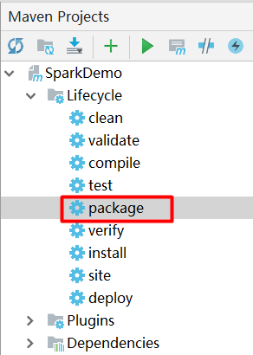
上传
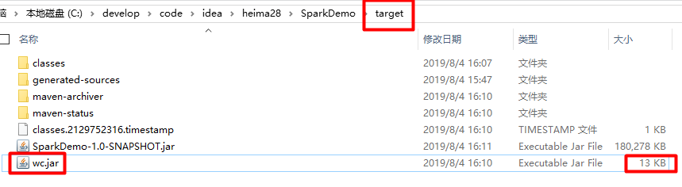

●执行命令提交到Spark-HA集群
/export/servers/spark/bin/spark-submit \
--class cn.itcast.scala.demo.WordCount \
--master spark://node01:7077,node02:7077 \
--executor-memory 1g \
--total-executor-cores 2 \
/root/wc.jar \
hdfs://node01:8020/wordcount/input/words.txt \
hdfs://node01:8020/wordcount/output6

●执行命令提交到YARN集群
/export/servers/spark/bin/spark-submit \
--class cn.itcast.scala.demo.WordCount \
--master yarn \
--deploy-mode cluster \
--driver-memory 1g \
--executor-memory 1g \
--executor-cores 2 \
--queue default \
/root/wc.jar \
hdfs://node01:8020/wordcount/input/words.txt \
hdfs://node01:8020/wordcount/output7

Java8版[了解]
import org.apache.spark.SparkConf;
import org.apache.spark.api.java.JavaPairRDD;
import org.apache.spark.api.java.JavaRDD;
import org.apache.spark.api.java.JavaSparkContext;
import scala.Tuple2;
import java.util.Arrays;
/**
* Date 2019/8/4 16:39
* Desc
*/
public class WordCount_Java {
public static void main(String[] args){
SparkConf conf = new SparkConf().setAppName("wc").setMaster("local[*]");
JavaSparkContext jsc = new JavaSparkContext(conf);
JavaRDD<String> fileRDD = jsc.textFile("F:\大数据\就业班\大数据day31_day63_spark1\资料\data\\words.txt");
JavaRDD<String> wordRDD = fileRDD.flatMap(s -> Arrays.asList(s.split(" ")).iterator());
JavaPairRDD<String, Integer> wordAndOne = wordRDD.mapToPair(w -> new Tuple2<>(w, 1));
JavaPairRDD<String, Integer> wordAndCount = wordAndOne.reduceByKey((a, b) -> a + b);
//wordAndCount.collect().forEach(t->System.out.println(t));
wordAndCount.collect().forEach(System.out::println);
//函数式编程的核心思想:行为参数化!
}
}

补充:
Java8中的函数式编程的语法,lambda表达式
(参数)->{函数体}
书写原则:能省则省,不能省则加上

Scala中函数的本质是对象
Java8中函数的本质可以理解为匿名内部类对象,即Java8中的函数本质也是对象
public class Test {
public static void main(String[] args){
new Thread(
new Runnable() {
@Override
public void run() {
System.out.println("java8");
}
}
).start();
//接下来使用Java8的lambda表达式(函数式编程)
new Thread(
()->System.out.println("java8")
).start();
}
}

图解WordCount

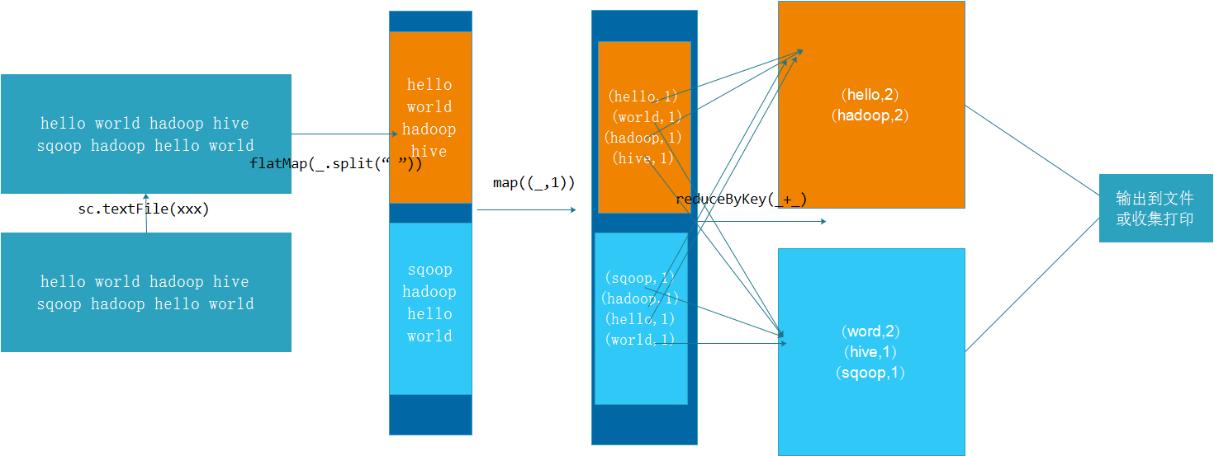

总结
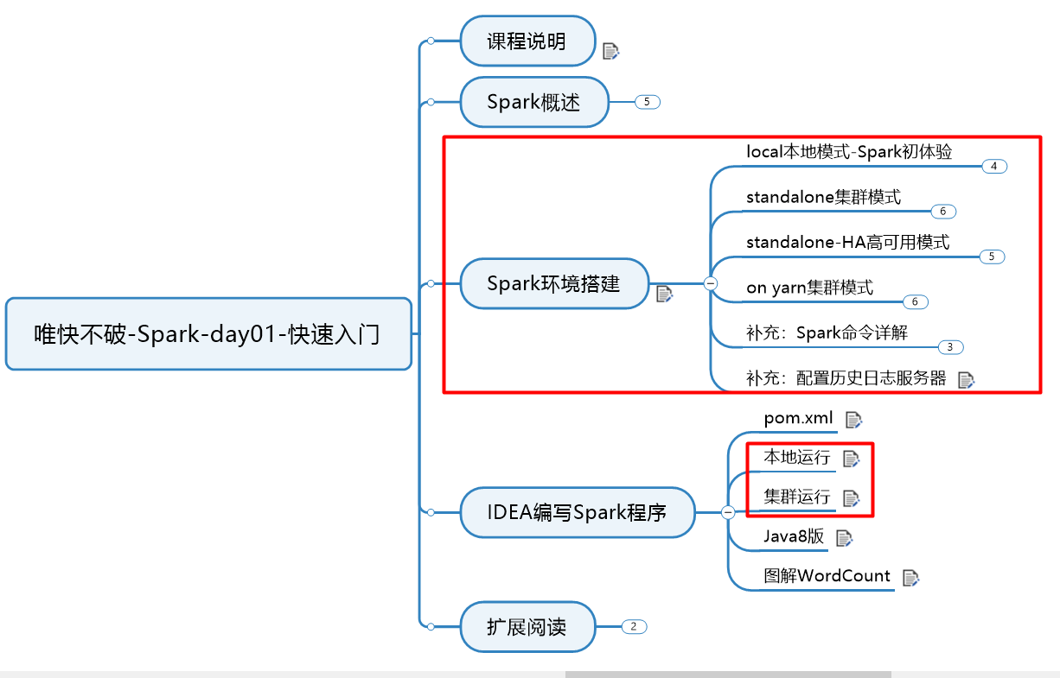

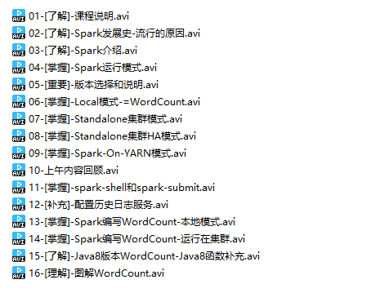

扩展阅读

集群硬件配置要求

蒙特卡罗算法求PI

import java.util.Scanner;
public class MonteCarlo {
// 蒙特卡罗算法
static double MontePI(int n) {
double x, y;
int sum = 0;//记录落在阴影部分的点的个数
for (int i = 0; i < n; i++) {
// 产生0~1之间的一个随机数
x = Math.random();
// 产生0~1之间的一个随机数
y = Math.random();
if ((x * x + y * y) <= 1){
// 若在阴影区域计数
sum++;
}
}
// 计算PI
double PI = 4.0 * sum / n;
return PI;
}
public static void main(String[] args) {
//1.随机生成[0,1]之间的x,y,共n次
//2.统计x^2+y^2 <=1的数量sum
//3.sum/n= π/4
System.out.println("蒙特卡罗概率算法计算π:");
Scanner input = new Scanner(System.in);
System.out.print("输入点的数量:");
// 输入撒点个数
int n = input.nextInt();
// 计算PI
double PI = MontePI(n);
System.out.println("PI=" + PI);
}
}

思考题
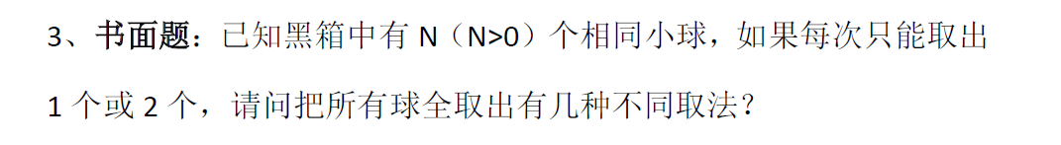

Google 曾询问应征者 ：有N阶楼梯 ，你每次只能爬1或2 阶 楼梯；能有多少种爬法

/**
* Date 2019/8/4 17:35
* Desc 有N阶楼梯 ,你每次只能爬1或2阶楼梯；能有多少种爬法
*/
object GoogleInterview {
def main(args: Array[String]): Unit = {
println(getCount(5))
}
//定义一个方法传入楼梯级数,返回爬楼梯种数
def getCount(n:Int):Int={
if(n == 1){
1
}else if(n == 2){
2
}else{
getCount(n-1) + getCount(n-2)
}
}
}

